ゼロの効用 → 8x9Craftはおもしろい
2018.3.25 CoderDojo Nada 辻

なにもないことを表すゼロ

ゼロを使って表す: 103
ゼロを使わないで: 1 3 ← わかりづらい、13と間違える

１０進法

・使う数字は、0,1,2,3,4,5,6,7,8,9の10種類
3502
- 3は1000が3個ある
- 5は100が5個ある
- 0は何もないことを表す
- 2は1が2個ある
３×1000 + 5×100 + 0×10 + 2×1
３ × + 5 × + 0 × + 2 ×

2進法

使う数字は、0,1の2種類
1101
  - 先頭の1は1000（10進法で8）が1個ある
  - ２番目の1は100（10進法で4）が1個ある
  - 3番目の0は何もないことを表す
  - 4番目の1は1（10進法で1）が1個ある
1×1000(8) + 1×100(4) + 0×10(2) + 1×1(1)
1 × + 1 × + 0 × + 1 ×

漢数字で3502を表す

三千五百二（さんぜんごひゃくに）
三千五百○二（さんぜんごひゃくくうに）
○や□などの文字をはさんで表す場合もあった
○や□などの文字は「空（くう）」と呼ばれた

10のゼロ乗とは何か？

= 100 10を2回かける
10分の1
= 10 10を1回かける
10分の1
= 1 10を0回かける?
= 10を-1回かける?
10分の1
= 10を-2回かける?
10分の1
※があることで、きれいに並ぶ
※があることで、パターン化される、ルールを１本にできる

2のゼロ乗とは何か？

= 4 2を2回かける
2分の1
= 2 2を1回かける
2分の1
= 1 2を0回かける?
= 2を-1回かける?
2分の1
= 2を-2回かける?
2分の1
※があることで、きれいに並ぶ
※があることで、パターン化される、ルールを１本にできる

ゼロの役割と効果

- 「ない」けど場所はとっておく
間隔を空ける: 1 1
ゼロを埋める: 1001 ← こっちのほうがわかりやすい
- 式を一般化できる
（例）3502 a={3,5,0,2}

- 形をそろえて、扱いやすくする
（例）いろんな形の荷物を決まった形のコンテナに入れて、処理を単純化

荷物 ＋ 空気 で、決まった形の立方体（コンテナ）になる

四角の箱、ブロックといえば？

MineCraftのブロックでゼロとは？

ゼロは空気です。
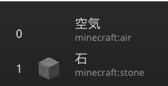

石を十字の形に置く
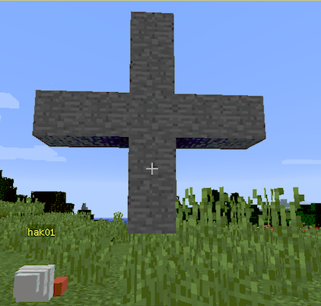

簡単に置きたい
十字のタテ・ヨコのラインをそれぞれ繰り返すか？
位置決め、繰り返しの回数の設定がめんどう！
パーラービーズのやり方でやってみる。
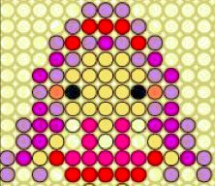

空気と石の配列（リスト）を作る
let drw = [
[0, 0, 1, 0, 0],
[0, 0, 1, 0, 0],
[1, 1, 1, 1, 1],
[0, 0, 1, 0, 0],
[0, 0, 1, 0, 0],
];

空気を入れることで、5×5の配列になる
2次元配列を回して、ブロックを並べる
for (let y = 0; y < 5; y++) {
for (let x = 0; x < 5; x++) {
let d = drw[y][x]
// ブロック番号、メタ番号、X座標、Y座標、Z座標
world.setBlock(d, 0, x, 5 - y, 1)
}
}

効果！
同じ大きさの絵であれば、リスト（配列）の中身だけ変えれば、違う絵が作れる
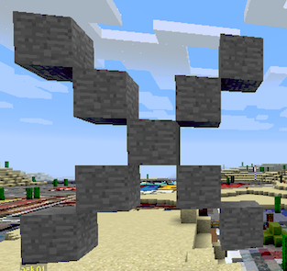
let drw = [
[1, 0, 0, 0, 1],
[0, 1, 0, 1, 0],
[0, 0, 1, 0, 0],
[0, 1, 0, 1, 0],
[1, 0, 0, 0, 1],
];

ゼロ（空気）をセットすることで、処理が簡単になった！

JavaScriptの関数で空（ゼロ）を使う

空（何もしない関数）を使ったら便利になるか？
まずは、空を使わずに
<html>
<head>
<meta charset="UTF-8">
<script>
function init() {
// 配列初期化
let a = [];
for (let i = 0; i < 5; i++) {
a[i] = {};
}

// 配列の個々の0,2,4番目の要素だけにtest関数を定義
a[0].test = function() {document.writeln("<p>1つ目の関数から書き出し</p>");};
a[2].test = function() {document.writeln("<p>3つ目の関数から書き出し</p>");};
a[4].test = function() {document.writeln("<p>5つ目の関数から書き出し</p>");};

// 配列の0,2,4番目の要素に対して、testメソッドを実行
for (let i = 0; i < 5; i++) {
if (i % 2 === 0) {
a[i].test();
}
}
}
</script>
</head>
<body onload="init()">
</body>
</html>

処理結果
1つ目の関数から書き出し

3つ目の関数から書き出し

5つ目の関数から書き出し
空（何もしない関数）を使ってみる

<html>
<head>
<meta charset="UTF-8">
<script>
function init() {
// 配列初期化
let a = [];
for (let i = 0; i < 5; i++) {
a[i] = {};
}

// 配列の個々の要素にtest関数を定義
a[0].test = function() {document.writeln("<p>1つ目の関数から書き出し</p>");};
a[1].test = function() {}; // 空の関数をセット
a[2].test = function() {document.writeln("<p>3つ目の関数から書き出し</p>");};
a[3].test = function() {}; // 空の関数をセット
a[4].test = function() {document.writeln("<p>5つ目の関数から書き出し</p>");};

// 配列の全部の要素に対して、testメソッドを実行
a.forEach(function(e) {
e.test()
});
// もっと簡潔に（関数を式で書く）
a.forEach(e => {e.test();});
}
</script>
</head>
<body onload="init()">
</body>
</html>

要素を区別しなくてよくなった。
処理が単純になった！
for文で回す回数や、条件文の記述ミスが起きない！

「空っぽ」で場所とりをすると便利！

では、最後におまけ

このリスト（配列）を描くと何になるでしょうか？
では、MineCraft(8x9Craft)で！
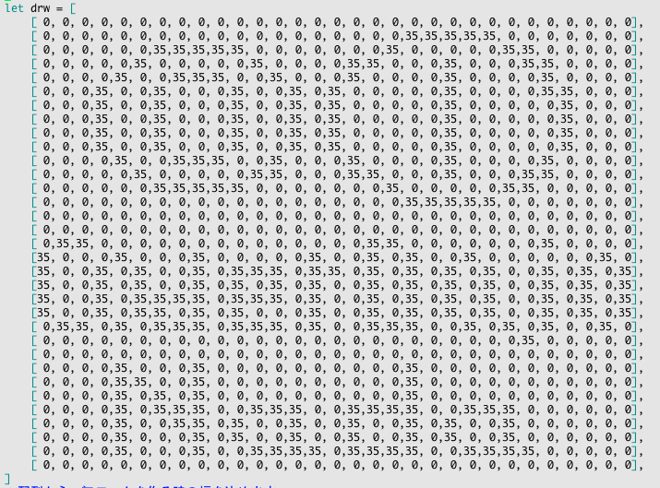

おしまい

